ACEPTACIÓN DE PARTICIPACIÓN AGRUPADA CON SABOR GRANADA EN CENTROS COMERCIALES DE EL CORTE INGLÉS (GRANADA, 5-28 DE MAYO DE 2022)

Solicitante
N.I.F
Razón Social
CIF
Manifiesto la ACEPTACIÓN de las CONDICIONES DE PARTICIPACIÓN establecidas en la convocatoria relativa a LAS ACCIONES DE PROMOCIÓN EN CENTROS COMERCIALES DE EL CORTES INGLÉS que se celebrará durante los días 5 al 28 de mayo en Granada capital, en los establecimientos de Genil y Arabial respectivamente.
Asimismo, de conformidad con lo dispuesto en el Reglamento (UE) 2016/679 de 27 de abril de 2016 relativo a la protección de datos personales, AUTORIZO la inclusión del móvil de empresa a través de enlace de invitación (https://chat.whatsapp.com/BYORdI3zGkH6tBXtwQx8GL) en el grupo de WhatsApp “Sabor Granada y ECI 2022” desde el que se coordinará la participación de Sabor Granada en la acción promocional. A este respecto, el tratamiento de la información se hará como sigue:

- Miembros del Grupo: Se considerarán miembros del grupo los que pertenezcan al mismo en el momento de enviar un mensaje, por lo que, tanto los antiguos miembros como los futuros que no estén dicho momento, no se considerarán destinatarios de los datos. El administrador del grupo podrá añadir o expulsar a cualquier miembro del grupo sin previo aviso.
- Destinatarios de los datos: El nombre, número de teléfono y conversaciones aportadas al grupo serán visibles a los otros miembros del grupo que han dado su consentimiento para alcanzar dichos fines.
- Uso de los datos: Queda terminantemente prohibido el uso de la información contenida en el grupo para otros fines, inclusive la comunicación a terceros no pertenecientes al grupo.
- Conservación de datos: Mientras se pertenezca al grupo se podrá guardar el histórico de conversaciones que sean necesarias para el fin descrito. Cuando un miembro sea expulsado del grupo deberá eliminar inmediatamente todas las conversaciones del mismo, excepto si se requiere su conservación por una obligación legal o para la legítima defensa del miembro expulsado, en cuyo caso se deberá bloquear toda la información y limitar su tratamiento en tanto que pudieran derivarse responsabilidades de su relación con los otros miembros del grupo. El administrador del grupo podrá conservar indefinidamente los datos y mensajes de todos los miembros que hayan permanecido en el grupo hasta la eliminación definitiva del mismo, excepto que se requiera su conservación por los mismos motivos que cualquier otro miembro del mismo.
- Derechos del usuario: Podrá retirar este consentimiento en cualquier momento y ejercer los derechos de acceso, rectificación, portabilidad, supresión, limitación y oposición que prevé el Reglamento comunicándolo al administrador del grupo mediante un mensaje privado. En todo caso, si considerase que el tratamiento de datos no se ajusta a la normativa vigente, siempre se podrá presentar una reclamación ante la autoridad de control en www.aepd.es.
- Datos de contacto: Avda. Andalucía s/n (Edificio CIE-Diputación) 18014 Granada o en el email: saborgranada@dipgra.es

(Firma electrónica del/la peticionario/a)

INSTRUCCIONES PARA RELLENAR EL DOCUMENTO DE ACEPTACIÓN
Se trata de un documento editable que debe rellenar con el ordenador siguiendo los siguientes pasos:
    - Escribir en el formulario el nombre y DNI de la persona que firma la solicitud, así como la Razón Social de la Empresa y su CIF
    - Firmar el documento electrónicamente una vez haya cumplimentado el Anexo 2
      - Seleccionar Herramientas en el menú
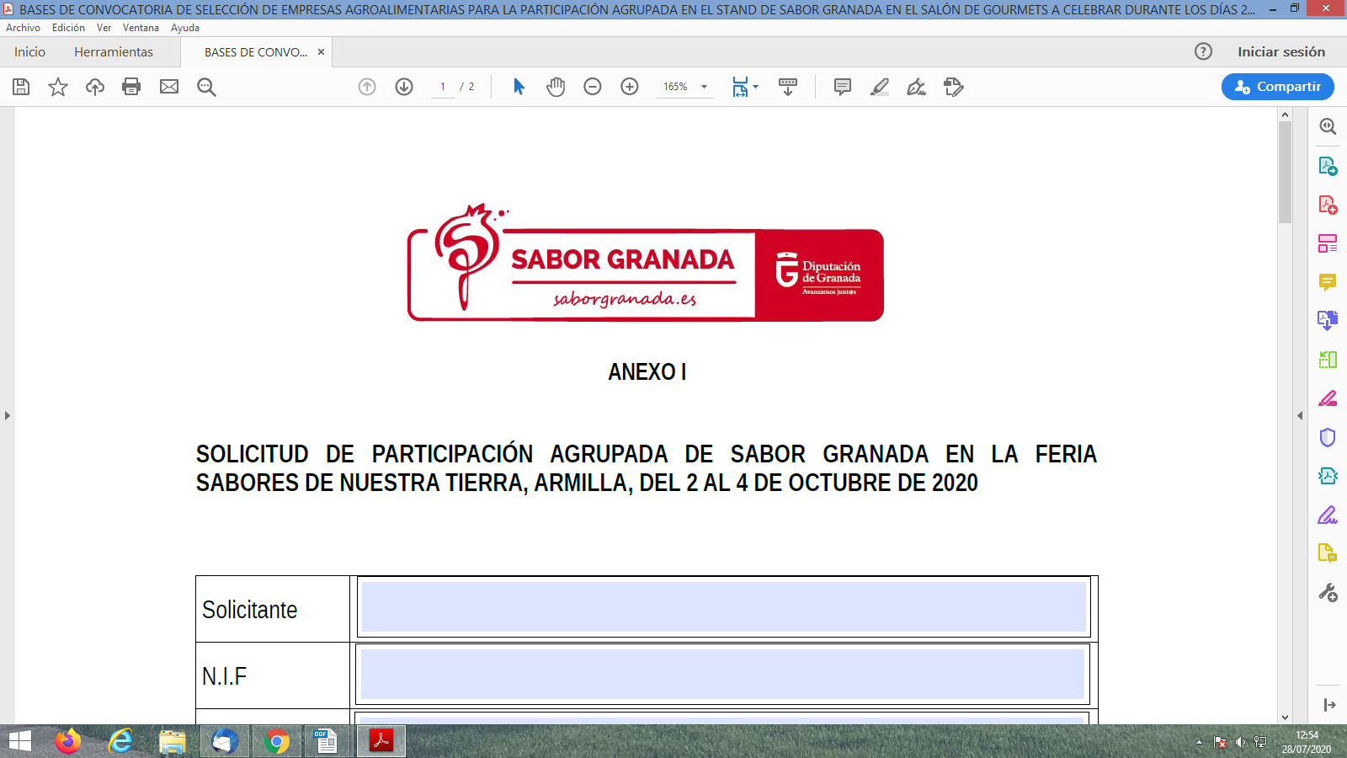

      - Seleccionar la opción Certificados
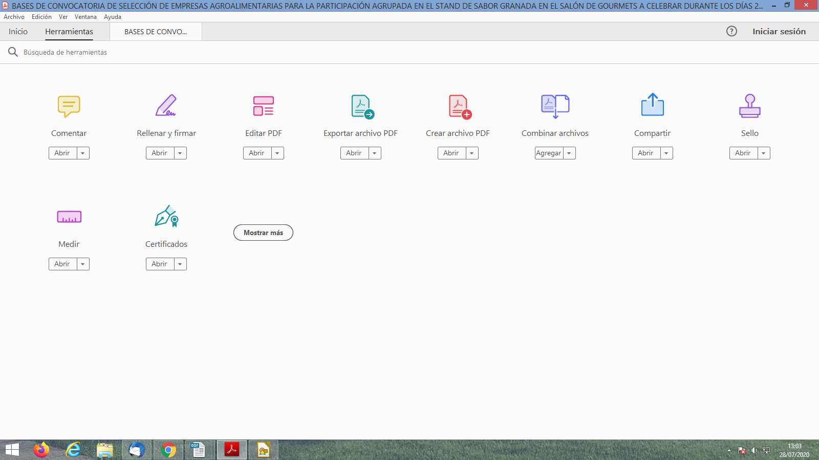

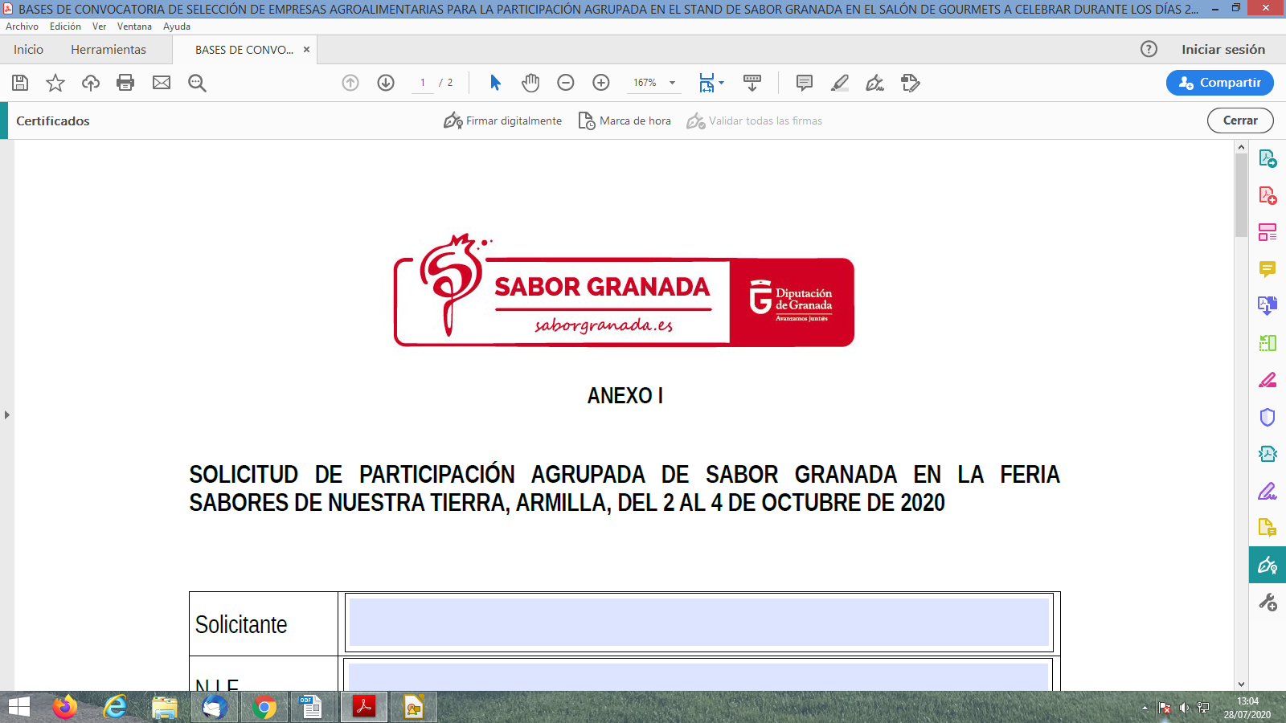
      - Seleccionar Firmar Digitalmente

      - Haga clic y arrastre el ratón formando un rectángulo en el espacio de firma
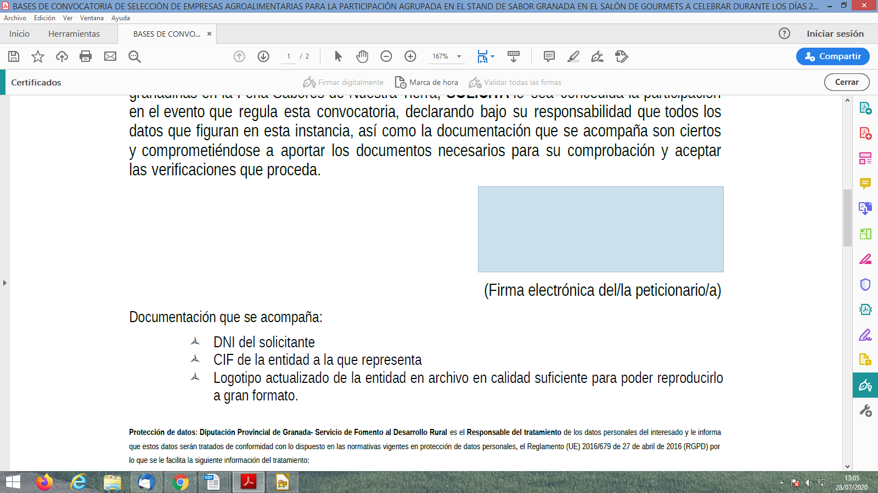

      - Seleccione certificado electrónico para firmar y guarde el documento
El documento pdf generado debe incorporarlo en el evento Acción Promocional El Corte Inglés.

